МБДОУ Сявский детский сад «Колокольчик»

**Конспект занятия по чтению художественной литературы (элементами ТРИЗ)**

**Тема: Чтение сказки В. Катаева «Цветик-семицветик».**

Воспитатель: Шильникова Т.В.

2014 г.

**Программное содержание:**

**Образовательные:**

- продолжать учить детей правильно воспринимать художественные

произведения, выделять главную мысль

- формировать умение подбирать наиболее подходящие по смыслу образные слова и выражения

- побуждать к активному участию в беседе, правильно отвечать на вопрос по заданной теме

- продолжать упражнять детей в умении «оживлять отрывок из сказки»

- формировать умение в речи передавать свои впечатления, своё отношение к героине сказки

**Развивающие:**

- развивать речевое внимание (внимательно слушать сказку)

- развивать любознательность, память и мышление

**Воспитательные:**

- воспитывать умение слушать друг друга

- воспитывать интерес к книге

-воспитывать познавательную активность

**Словарная работа:**

Активизация: «Цветик – семицветик», лепесток.

Обогащение : север- юг , запад –восток.

**Оборудование:**

1. магнитная доска
2. модель волшебного цветка
3. портрет В. Катаева
4. иллюстрации к сказке «Цветик – семицветик»

**Предварительная работа:**

- частичное чтение сказки «Цветик – семицветик»   
- заучивание слов из сказки « Лети, лети, лепесток»   
- беседа «Заветное желание»

Образовательные технологии:

-продуктивное чтение

-ТРИЗ

-моделирование

-«оживление» иллюстрации к сказке

|  |  |  |  |  |
| --- | --- | --- | --- | --- |
| Части занятий | Ход занятия | Предлагаемые ответы детей | Приемы организации работы | Примечание |
| Вводная | **1. Ребята мы сегодня будем дальше продолжать читать сказку В.Катаева Цветик - семицветик. Давайте**  улыбнёмся друг другу. Я рада видеть ваши лица, улыбки. Поиграем в игру « Я начну, а вы продолжите…».  Правило игры: Я буду начинать, а тот на кого укажу, продолжит…  Знакомы вам эти слова:  Лети, лети, лепесток,  Через запад на восток,  Через север, через юг,  Возвращайся, сделав круг,  Лишь коснешься ты земли –  Быть по- моему вели!  Кто говорил эти волшебные слова?  Из какой сказки?  Кто написал эту сказку?  Послушайте предложение: **К Жене пристала незнакомая собака после того, как она купила баранок.**  Подумайте и скажите, что было раньше: Женя купила семь баранок и сушку или к ней пристала собака?  Расскажите, как у Жени оказался цветик-семицветик.  Внимательно слушайте предложение: **Женя вышла за калитку после того, как поблагодарила старушку.**  Что Женя сделала раньше, а что позже: сначала поблагодарила старушку, а потом вышла, или сначала вышла за калитку, а потом поблагодарила старушку? | Девочка Женя.  «Цветик – семицветик»  В. Катаев. | Игровая мотивация  Дидактическая игра.  Беседа ,дидактическое упражнение «Что сначала ,что потом?» | Портрет Катаева рисунок  (дети стоят полукругом на ковре).  (На магнитной доске: портрет - В. Катаев; рисунок – девочка Женя; рисунок – «Цветик – семицветик». |
| Основная | **2.Мы остановились ……………**  **Физминутка.**  **“Нежный цветок”**  Воспитатель. Представьте себе, что в руках у меня волшебный, нежный, хрупкий цветок. Бережно, осторожно будем предавать его друг другу, чтобы не помять и не сломать.  **Творческое упражнение “Раскрась цветик – семицветик”**  Воспитатель: Вы запомнили, какого цвета лепестки были у цветика – семицветика? Сейчас мы будем раскрашивать по одному лепестку и вспоминать, как Женя использовала каждый из лепестков (по очереди дети рассказывают). | **Мимическое упражнение.**  **Творческое упражнение.**  Желтый – Вели, чтобы я была дома с баранками!  Красный – Вели, чтобы мамина любимая вазочка сделалась целая!  Синий – Вели, чтобы я сейчас же была на Северном полюсе!  Зеленый – Вели, чтобы я сейчас же очутилась опять на нашем дворе! | **Чтение сказки “Цветик – семицветик”** | стоя на ковре в кругу |
| Заключительная | Какое из желаний девочки было самым лучшим?  Почему?  Почему исполнение остальных желаний не принесло ей большой радости?  Как вы думаете, могла ли Женя лучше использовать лепестки цветика – семицветика?  Воспитатель. Посмотрите на цветик – семицветик, который вы сами разукрасили. Заберите его домой. Как только вам захочется помочь кому-нибудь, захочется совершить какой-нибудь добрый полезный поступок, отрывайте по одному лепесточку и произносите волшебные слова и у вас обязательно все получиться! Не отрывайте лепестки просто так! Многое из того, что вы желаете, может случиться и без помощи волшебства! Надо только постараться, потрудиться, заработать своими добрыми, хорошими поступками!  Останется и в группе один волшебный цветок, и первой желание загадаю я, а вы вместе со мной произносите волшебные слова (произносят). Я хочу, чтобы дети в группе “Радуга” были самыми добрыми, самыми дружными, самыми умными, самыми честными, самыми заботливыми, самыми любящими и самыми любимыми! | Беседа по тексту.  Подведение итога. |  |  |

[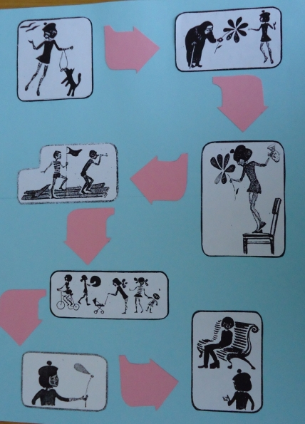](http://images.yandex.ru/#!/yandsearch?text=%D1%81%D1%8E%D0%B6%D0%B5%D1%82%D0%BD%D1%8B%D0%B5%20%D0%BA%D0%B0%D1%80%D1%82%D0%B8%D0%BD%D0%BA%D0%B8%20%D0%BF%D0%BE%20%D1%81%D0%BA%D0%B0%D0%B7%D0%BA%D0%B5%20%D1%86%D0%B2%D0%B5%D1%82%D0%B8%D0%BA%20%D1%81%D0%B5%D0%BC%D0%B8%D1%86%D0%B2%D0%B5%D1%82%D0%B8%D0%BA%20%D0%BF%D0%BE%20%D0%BF%D0%BE%D1%80%D1%8F%D0%B4%D0%BA%D1%83%20%D0%BF%D1%80%D0%BE%D0%B8%D0%B7%D0%B2%D0%B5%D0%B4%D0%B5%D0%BD%D0%B8%D1%8F&fp=0&pos=18&uinfo=ww-1263-wh-929-fw-1038-fh-598-pd-1&rpt=simage&img_url=http%3A%2F%2Fwww.maaam.ru%2Fupload%2Fblogs%2F1078bdd94d37c946357ce4a36c622090.jpg.jpg)

